
МИНИСТЕРСТВО ОБРАЗОВАНИЯ И НАУКИ
САМАРСКОЙ ОБЛАСТИ

СЕВЕРО-ВОСТОЧНОЕ УПРАВЛЕНИЕ
ПРИКАЗ
от 01 октября 2012 года № 278-од

О техническом обеспечении тренировочного экзамена по информатике и информационно-коммуникационным технологиям в компьютеризированной форме на территории Северо-Восточного управления министерства образования и науки Самарской области

На основании распоряжения министерства образования и науки Самарской области № 351-р от 20.09.2012 «Об организации тренировочного экзамена по информатике и информационно-коммуникационным технологиям в компьютеризированной форме на территории Самарской области» п р и к а з ы в а ю:

- Руководителям ГБОУ СОШ СВУ МО и Н СО, получившим ноутбуки по проекту министерства образования и науки Самарской области 25 сентября 2012 года.
1.1. Предоставить компьютерную технику в ГБОУ СОШ № 1 г.Похвистнево 17 октября 2012 года в 13.00 для подготовки проведения тренировочного экзамена по информатике и ИКТ в соответствии с Приложением № 1.
1.2. Обозначить предоставляемую технику по наименованию учреждения.
- Начальнику информационного отдела ГБОУ ДПО ЦПК «Похвистневский РЦ» Абрамовой М.В.:
  - Принять поступающую технику по ведомости приема 17 октября 2012 года в 13.00 на базе ГБОУ СОШ № 1 г.Похвистнево;
  - Проверить работоспособность и наличие обозначения поступающей техники;
  - По окончании тренировочного экзамена по информатике и ИКТ раздать технику по общеобразовательным учреждениям согласно маркировке
26 октября 2012 года.
- Контроль за исполнением настоящего приказа возложить на начальника отдела организации образования СВУ МО и Н СО Яковлеву Л.Л.

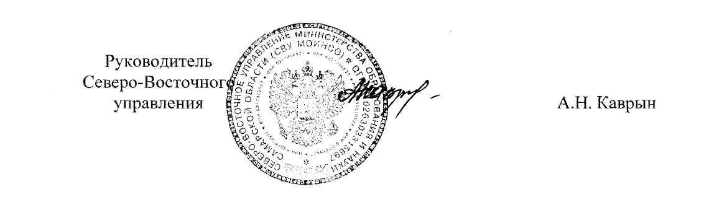

Приложение № 1
к приказу СВУ МО и Н СО
№ 278- од от 01.10.2012г.

Перечень общеобразовательных учреждений,
обеспечивающих тренировочный экзамен по информатике и ИКТ компьютерной техникой
Наименование ОУ | ФИО руководителя, телефон | Количество ноутбуков | Количество лазерных принтеров | Количество сетевых фильтров
ГБОУ СОШ № 1 г.Похвистнево | Гайнанова  Василя Рафгатовна,  88465622373 | 26 | 2 | 13
ГБОУ гимназия  № 1г.Похвистнево | Вагизова  Татьяна Викторовна,  88465621798 | 26 | 1 | 13
ГБОУ СОШ № 7 г.Похвистнево | Козлов Дмитрий Александрович,  88465621743 | 13 | 1 | 6
ГБОУ СОШ  с. Подбельск  м.р. Похвистневский | Уздяев  Владимир Николаевич, 8485661262 | 14 | 1 | 7
ГБОУ СОШ  с. Савруха  м.р. Похвистневский | Карманова  Валентина Николаевна,  88465657639 | 14 | 1 | 7
ГБОУ СОШ  с. Исаклы  м.р. Исаклинский | Нестерова  Евгения Николаевна,  88465421134 | 14 | 1 | 7
ГБОУ лицей (экономический)  с. Исаклы  м.р. Исаклинский | Кузаева  Валентина Николаевна,  88465421343 | 13 | 1 | 6
ГБОУ СОШ  с. Большое Микушкино  м.р. Исаклинский | Разеева  Светлана Леонидовна,  88465431189 | 14 | 1 | 7
ГБОУ СОШ  с. Новое Якушкино  м.р. Исаклинский | Лим  Андрей Владимирович,  88465444181 | 14 | 1 | 7
ГБОУ СОШ  с. Камышла  м.р. Камышлинский | Каюмова  Айсылу Халиулловна,  88466433348 | 14 | 1 | 7
ГБОУ СОШ  № 2 им.В.Маскина  ж.д.ст.Клявлино  м.р. Клявлинский | Харымова  Людмила Николаевна,  88465322930 | 14 | 1 | 7
Всего единиц |  | 176 шт. | 11шт. | 87 шт.

